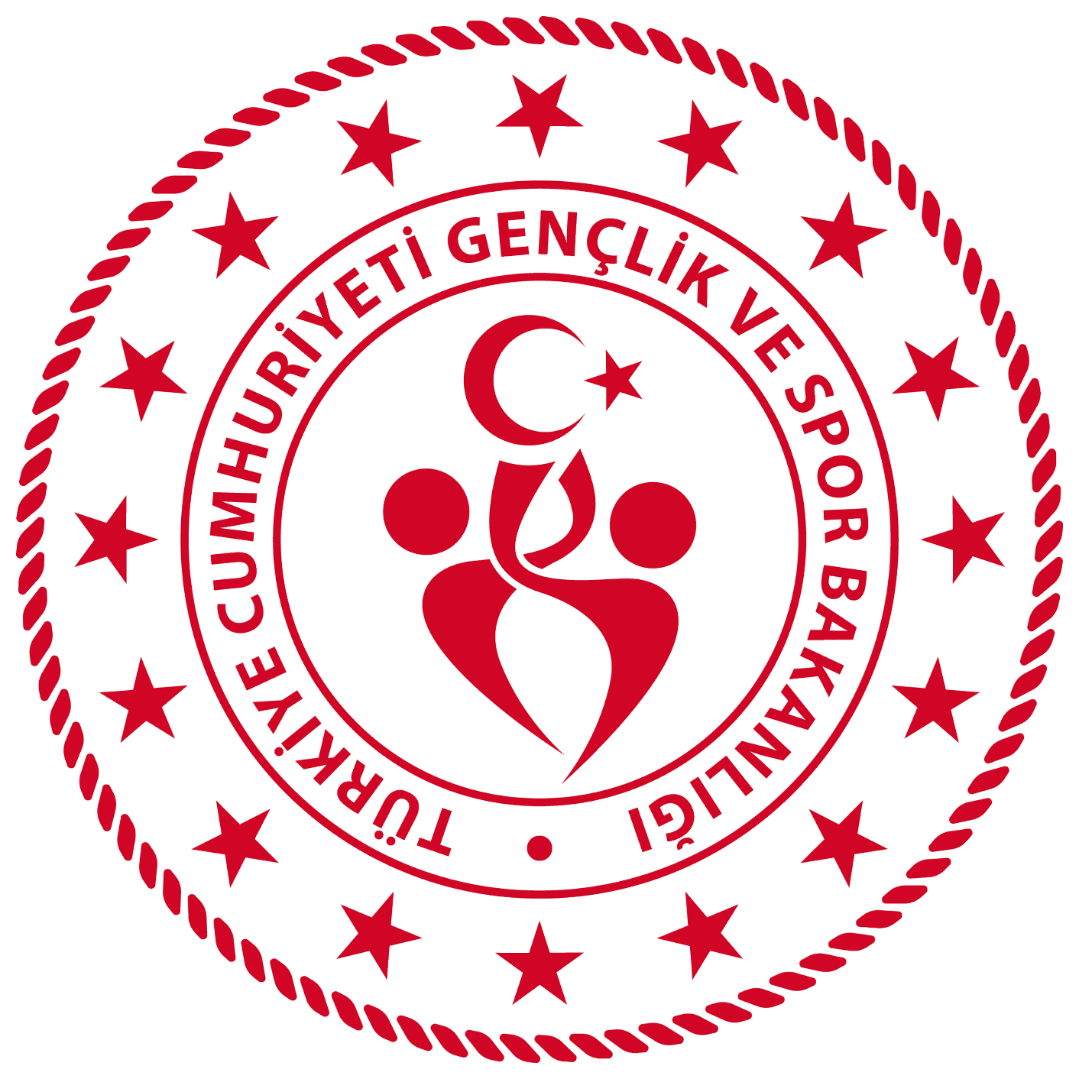

TÜRKİYE SPORTİF YETENEK TARAMASI VE
SPORA YÖNLENDİRME PROGRAMI

SPORCU ÖĞRENCİ VELİ İZİN BELGESİ

ADI SOYADI :
TC KİMLİK NO :
VELİ ADI SOYADI :
CEP TELEFONU :
OKULUN ADI :
Yukarıda açık kimliği bulunan öğrencinin velisi olarak, Türkiye Sportif Yetenek Taraması ve Spora Yönlendirme Programı hakkında bilgilendirildim. Hiçbir baskı ve telkin olmaksızın kendi isteğimle çocuğumun program kapsamında yapılacak test, ölçüm ve spor eğitimlerine katılmasını kabul ediyor ve bu faaliyetlere katılmasını engelleyecek herhangi bir sağlık problemi olmadığını beyan ediyorum. Program kapsamında elde edilen görsellerinin, ihtiyaç duyulabilecek kişisel ve özel nitelikli kişisel verilerin işlenmesine, çocuğumun iyiliği ve bilimsel amaçlar için paylaşılmasına ve kullanılmasına, bilgilendirme maksatlı benim ve çocuğumun telefonuna mesaj (sms) gönderilmesine izin veriyorum.
Ayrıca çocuğumun spor eğitim, test ve ölçüm uygulama sahalarına, 65 yaş üstü birey olmaması şartıyla hep aynı veli tarafından bırakılması, maske kullanımı ve sosyal mesafe kurallarına uyulması, çocuğumu bırakırken eğitim sahasına girilmemesi gerektiği konusunda bilgilendirildim. Çocuğumun ateş, öksürük, burun akıntısı, solunum sıkıntısı, ishal şikâyeti olması durumu ile aile içerisinde solunum yolu şikâyetleri gelişen veya solunum yolu enfeksiyonu hikâyesi ile hastane yatışı yapılan kişi varlığında ya da COVID-19 tanısı alan kişi bulunması durumunda çocuğumu kuruma getirmemem ve bu durumu idareye bildirmem gerektiği konusunda bilgilendirildim.
Velinin;
Adı Soyadı :
Tarih :
İmzası :
Cep Telefonu :

